Künstler Bas Jan Ader:

Nach dem Fall ist vor dem Sturz
Von
Alexandra Wach
Lesezeit: Min.
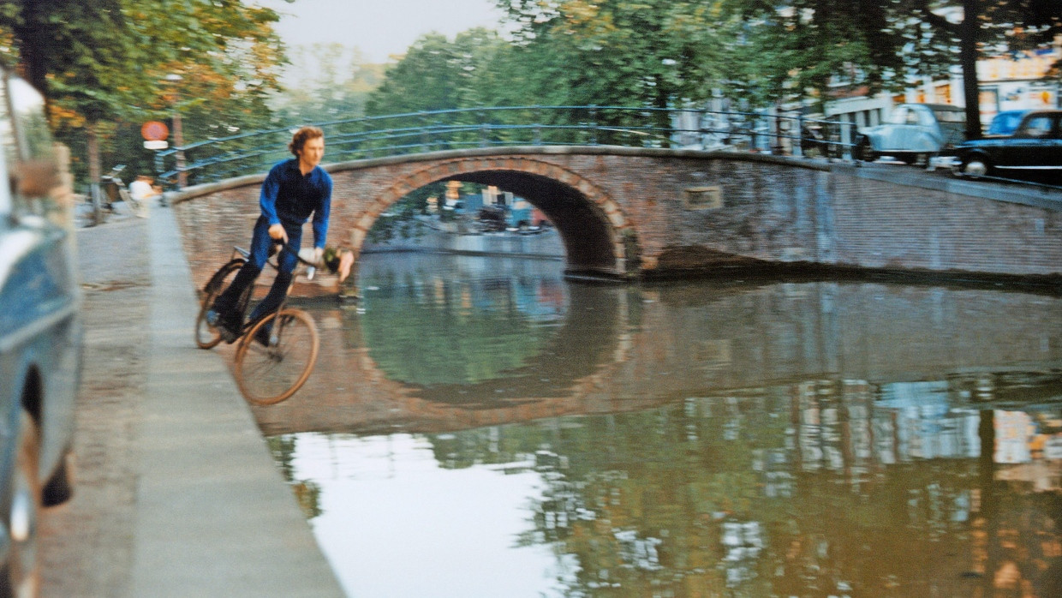
Seit der Konzeptkünstler Bas Jan Ader vor 50 Jahren auf hoher See verschwand, ist sein Werk Kult. In der Hamburger Kunsthalle lässt sich nachvollziehen, warum der „artist’s artist“ immer noch nachwirkt.
- Anhören
- Merken
- Teilen
- Drucken

Nicht alle Postkarten in dieser Retrospektive haben die Wucht vom 13. September 1970. „Ich bin zu traurig, um es euch zu sagen“, schreibt Bas Jan Ader. Die Mitteilung setzt sich auf einem Foto und einer schwarz-weißen Filmprojektion fort. Man sieht Ader in Tränen aufgelöst, das Gesicht vor Schmerz verzerrt. Warum er seine private Verzweiflung nachinszenierte, kann man nur erahnen, wenn man um die Geschichte seiner Eltern weiß, die unter der deutschen Besatzung mehrere Hundert Menschenleben retteten, mehrheitlich Juden. Der Vater, ein calvinistischer Geistlicher, wurde denunziert und in einem Waldstück mit anderen Widerständlern hingerichtet. Da war Ader zwei Jahre, sein Bruder Erik wenige Tage alt.
Auch wenn er über diese persönliche Tragödie nie im Kunstkontext gesprochen hat, schwebt die Fragilität des Menschen über seinen Arbeiten, die von einer absurden Krise zur nächsten jagen. Sein Unterlaufen der Geschlechtsstereotype in einer Zeit, als Männer ihre Emotionen zu unterdrücken hatten, ist entwaffnend, und doch auch ein Stilmittel seiner Kunst, wenn er in leeren Räumen auf Wände „Bitte verlass mich nicht“ schrieb oder ein Foto, auf dem er als einsame Rückenfigur à la Caspar David Friedrich an der Küste steht, pathetisch „Abschied von fernen Freunden“ übertitelte und bewusst Ernst mit Kitsch vermischte.

Zwischen clownesker Selbstironie und dem Erhabenen
Das Jonglieren mit Selbstironie, Gefahr und der romantischen Suche nach dem Erhabenen war bei ihm immer ein Balanceakt, ein Kampf gegen das selbstmüde Ich, der seine Position für einen Christopher Williams, Rosemarie Trockel oder Tacita Dean zur Referenz machte, um nur einige zu nennen. 1970 beschrieb er seinen Ansatz auf einer Weihnachtspostkarte: „Ich schaffe ein zurückhaltendes Werk. Im Film bringe ich still alles zum Ausdruck, was mit dem Fallen zu tun hat. Es ist eine große Aufgabe, die viel Denkarbeit erfordert. Es wird ergreifend sein. Das gefällt mir. Ich bin ein niederländischer Meister.“
Kuratorin Brigitte Kölle hat neben den Schlüsselwerken noch nie gezeigte Papierarbeiten des Teenagers versammelt, Tagebücher, Schnappschüsse, Zeitungsartikel und einige Devotionalien wie seine 16-mm-Kamera oder den Sextanten aus dem verunglückten Boot. Ader verbrachte den Großteil seines Erwachsenenlebens in und um Los Angeles, kehrte jedoch regelmäßig für Ausstellungen in die Niederlande oder Deutschland zurück.
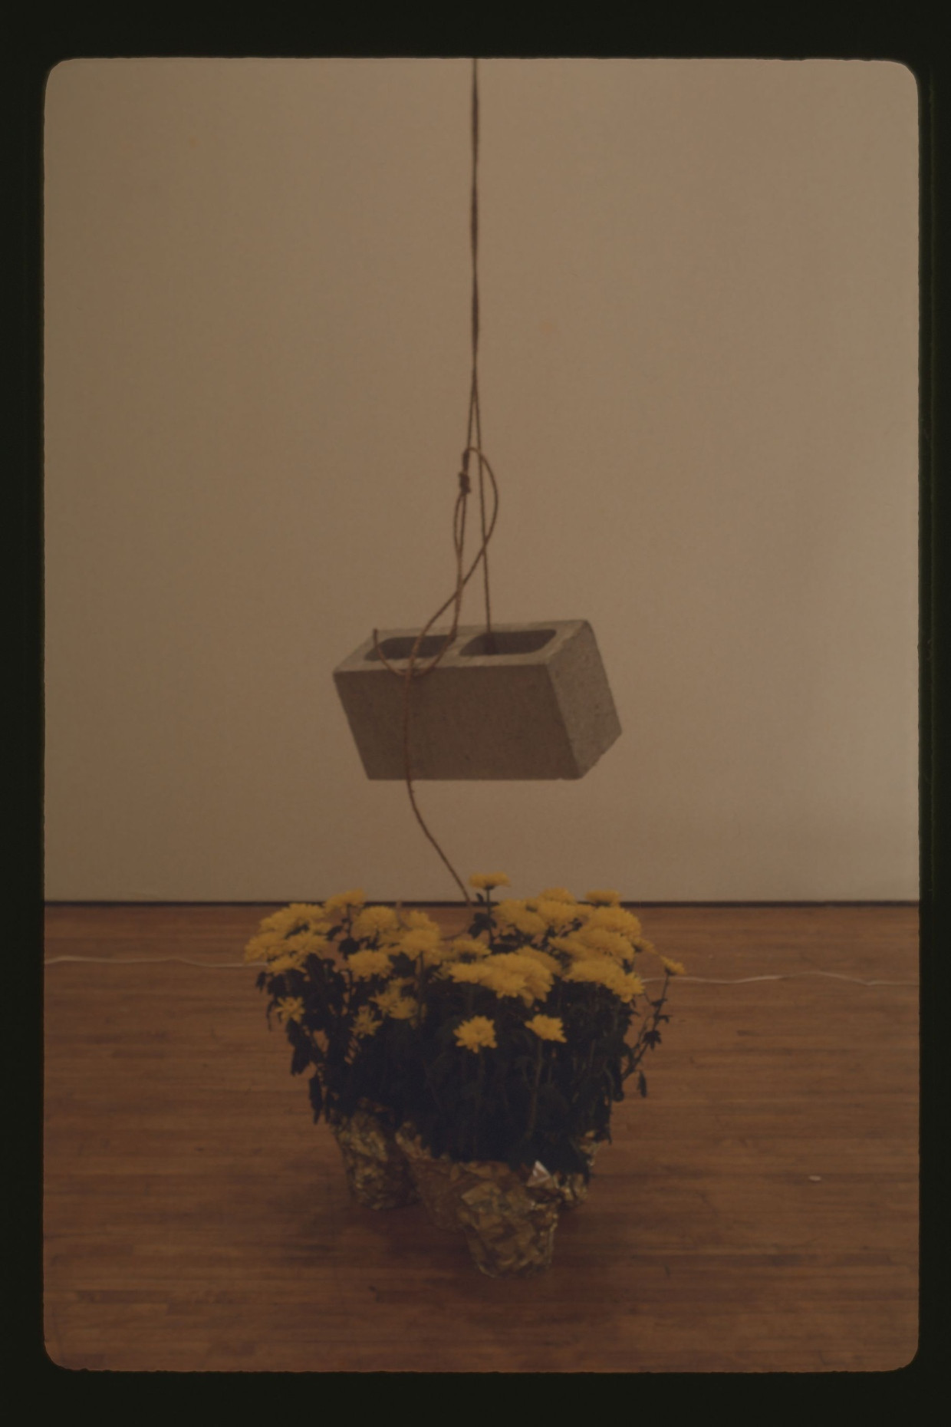Bas Jan Aders „Light vulnerable objects threatened by eight cement bricks“ von 1970 zeigt die permanente Verletzlichkeit und Bedrohtheit allen LebensVG Bild-Kunst 2025, Bas Jan Ader
Sein Studium absolvierte er am Otis College of Art and Design, wo er seine zukünftige Frau Mary Sue Andersen kennenlernte. Ein Aufbaustudium in Philosophie in Claremont schloss sich an, bevor Ader begann, Kunst am Mount San Antonio College zu unterrichten. Sein existenzialistischer Konzeptualismus beruhte auf der Erforschung der mitunter auch komischen Auswirkungen einer alltäglichen Bewegung: des Falls. Bereits in der frühen Arbeit „Leicht gefährdete Objekte durch acht Zementsteine bedroht“ von 1970 begegnet man in einem Durchgangsraum nachinszenierten Betonblöcken an langen Seilen, die über Eiern, Glühbirnen oder einer Geburtstagstorte hängen.
Ein Jahr später verwendete Ader für „Auf dem Weg zu einem neuen Neoplastizismus“ die mit De Stijl assoziierten Grundfarben, lenkte aber in der im Küstenort Westkapelle entstandenen Fotoserie, wo Mondrian 1910 den Leuchtturm malte, die Aufmerksamkeit auf seinen nach einem Sturz diagonal hingestreckten Körper – eine parodistische Abrechnung, denn bekanntlich schloss Mondrians Weltbild den Kreis und die Diagonale aus.

Auch in der fotografischen Arbeit „Untitled (Tea Party)“ von 1972, in der Ader durch ein Waldstück zu einem Silbergedeck kroch, um von einer Fallbox gefangen genommen zu werden, rückt das Fallen in den Vordergrund, nicht zuletzt mit der Anspielung auf die Tee-Party des exzentrischen Hutmachers aus „Alice im Wunderland“. Ader hat den Fall nicht erfunden, rezipierte Wittgensteins „Tractatus logicophilosophicus“ und Camus’ Roman „Der Fall“. Aber keiner hat das Motiv des Kontrollverlusts so hartnäckig aufgegriffen wie er, wenn er sich etwa dabei filmte, wie er auf dem Fahrrad absichtlich in eine Amsterdamer Gracht „ausrutschte“ oder nach langer Hängepartie von einem Baumast in einen Fluss fiel.
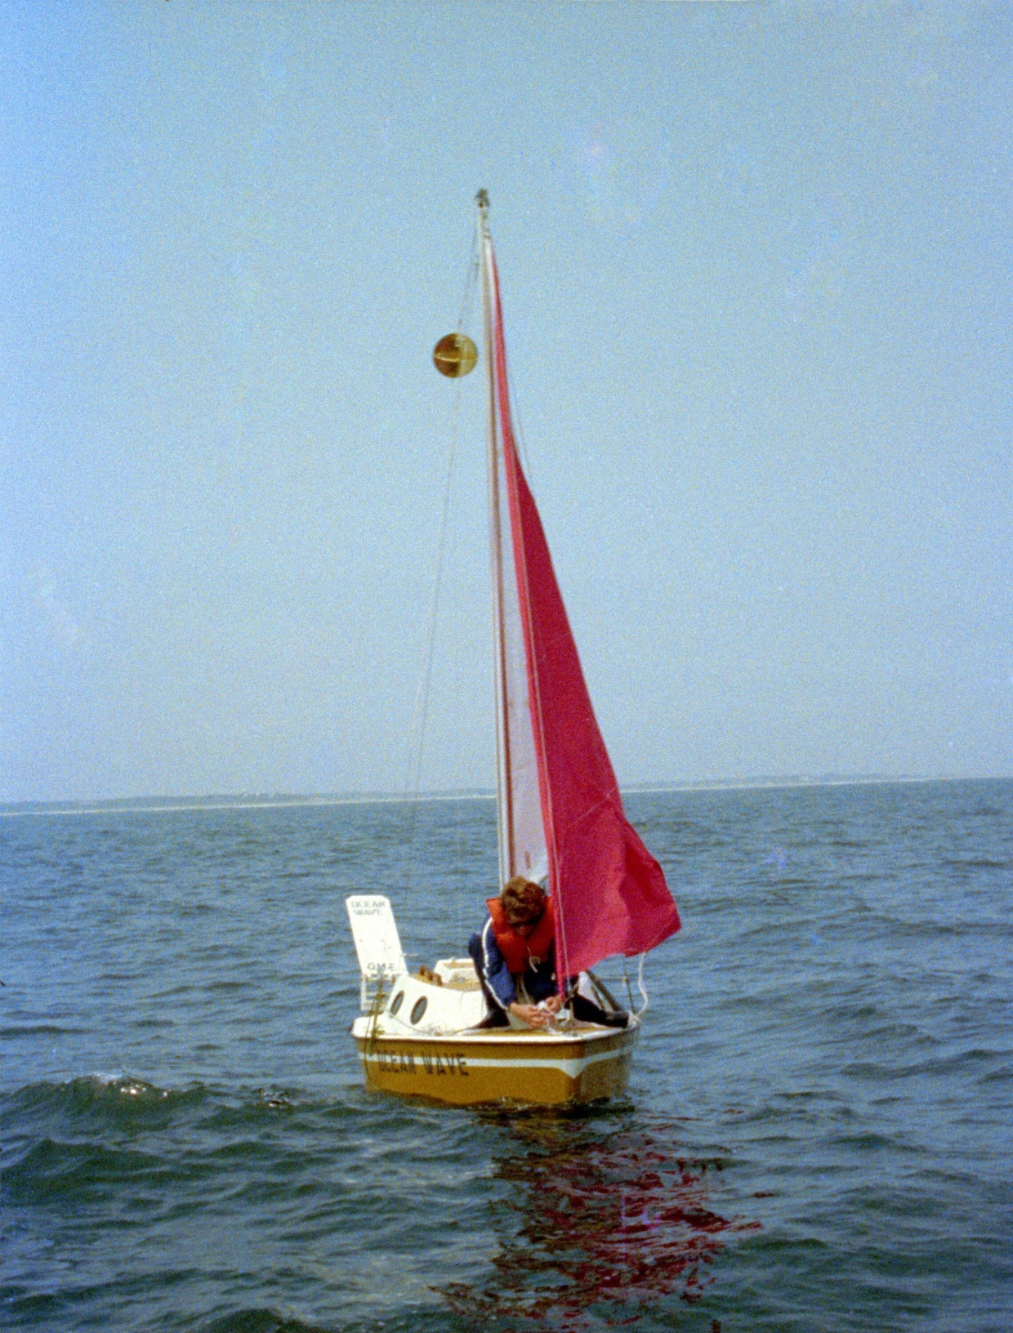Er sollte nicht zurückkehren: Bas Jan Ader verlässt am 9. Juli 1975 in seinem Boot „Ocean Wave“ den Hafen in Chatham (Massachusetts) für seine Trilogie „In search of the miraculous“.VG Bild-Kunst 2025, Bas Jan Ader
Es sind ikonische Echos auf das biblische Gefallensein des Menschen und zugleich eine Ode an den frühen Film, insbesondere an Buster Keaton. Das gilt auch für den lakonischen Film „Der Junge, der über die Niagarafälle fiel“ von 1972. Ader sitzt neben einem Tisch mit einem Glas Wasser. Er liest eine Geschichte über einen Jungen vor, der einen Sturz über die Niagarafälle überlebte, und trinkt. Am Ende ist das Glas, das die Möglichkeit des Ertrinkens birgt, geleert.
Neben der dokumentierten Performance besteht die Arbeit noch aus Fotos und einer Postkartenausgabe. Auf dem Diptychon „Untitled (Sweden)“ reichen dagegen Ader zwei Dias aus, um zu trauern. Links sieht man ihn allein in einem Waldstück stehen, rechts liegt er von der Kamera abgewendet auf dem Boden. Zur Legende wurde er aber erst durch sein furchtloses Scheitern auf dem Atlantik. Ader starb, während er den zweiten Teil eines geplanten dreiteiligen Werks mit dem Titel „Auf der Suche nach dem Wunderbaren“ in Angriff nahm. Der erste Teil setzte sich aus 18 Bildern zusammen, die ihn nachts mit einer Taschenlampe in der Hand zeigen. Man sieht seine schmale, schwarz gekleidete Gestalt über Autobahnen, Hügel und die Strände von Los Angeles laufen, scheinbar auf der Suche nach etwas, das ihm Orientierung in der Welt bieten könnte.Vor seinem Aufbruch hatte sich Ader in Aktiengeschäften betätigt, um seiner notorischen Geldknappheit zu entkommen, und war ein erfahrener Segler.

Auch sein Körper sollte das Ertrinken üben
Der für ihn keineswegs selbstmörderische Versuch, in einem 4,30 Meter langen Boot allein von Cape Cod, Massachusetts, nach Falmouth, England, zu segeln, versprach die Vervollkommnung seines Werks. Drei Wochen nach Reisebeginn brach der Funkkontakt ab. Im April 1976 fand ein spanischer Fischkutter sein Boot nahe Irland. Viele seiner Studenten hielten Aders Verschwinden für inszeniert, zumal sich in seinem Fakultätsspind ein Exemplar des Buches „Die seltsame letzte Reise von Donald Crowhurst“ befand, das von einem Seemann handelt, der eine Reise um die Welt vortäuschte, um schließlich seinen Verstand an das Meer zu verlieren.
In einem Notizbuch hatte Ader einmal ein Projekt geplant: „Eine Fotoserie von Walen, tot im Meer, an Land gespült. Mein Körper übt das Ertrinken.“ Der Atlantik hat diese selbstquälerische Vision grausam zu Ende gedacht. Und doch lädt Aders Kunst mehr denn je dazu ein, jenseits des Wunderbaren nach einem Modus Vivendi zu suchen, der den Fliehkräften der Gegenwart widerständig begegnet, ohne gleich das eigene Leben in einem ungleichen Kampf gegen die Naturgewalten aufs Spiel zu setzen.
Mehr zum Thema
- Axel Hütte in Remagen
Im Reich gespensterhafter Erscheinungen
- Biennale Venedig
Die neue Frau für den Schmerzensbau
- Trumps Geschenk von Putin
St. Donalds Russenikone
Bas Jan Ader: I’m searching. Kunsthalle Hamburg, bis 24. August. Der Katalog in englischer Sprache kostet 39,80 Euro.
Quelle: F.A.Z.Artikelrechte erwerben

Bas Jan Ader
16 Sprachen

- Artikel
- Diskussion

- Lesen
- Bearbeiten
- Quelltext bearbeiten
- Versionsgeschichte
Werkzeuge

Erscheinungsbild

Text
- Klein

Standard

Groß

Breite
- Standard

Breit

Farbe (Beta)
- Automatisch

Hell

Dunkel

Bas Jan Ader (eigentlich Bastiaan Johan Christiaan Ader) (* 19. April 1942 in Winschoten, Niederlande; † Atlantischer Ozean, 1975) war ein niederländischer Video- und Konzeptkünstler, der ein sehr kleines, aber einflussreiches Œuvre hinterlassen hat.[1]

Leben und Werk
[Bearbeiten | Quelltext bearbeiten]

Kindheit
[Bearbeiten | Quelltext bearbeiten]
Ader wuchs im niederländischen Winschoten als einer von zwei Söhnen des Predigers Bastiaan Jan Ader und Johanna Adriana Ader-Appels auf. Sein Vater war genau wie seine Mutter im niederländischen Widerstand und wurde 1944 von den deutschen Besatzungstruppen erschossen. Ader, gerade 2 Jahre alt, und sein Bruder wurden danach von ihrer Mutter alleine großgezogen.[2]

Künstlerische Ausbildung und Werdegang
[Bearbeiten | Quelltext bearbeiten]
Jan Bas Ader besuchte verschiedene Kurse am Institut für Angewandte Kunst in Amsterdam, der heutigen Gerrit Rietveld Academie. Er galt als rebellischer Student und schloss sein Studium dort nicht ab (Überliefert ist eine Ankündigung Aders, er werde nur ein Blatt Papier für ein ganzes Semester brauchen, da er jede Zeichnung sofort nach Fertigstellung wieder ausradieren wolle). 1971 arbeitete Ader im zeeländischen Westkapelle. Es entstand ein viel beachteter Film über Schwerkraft und Fallen vor dem auch von Piet Mondriaan gemalten Leuchtturm des Dorfes im Hintergrund.[3] Mit 19 reiste Ader per Anhalter nach Marokko und heuerte auf einem Schiff in die USA an. Über verschiedene Umwege, einen Schiffbruch an der Küste Kaliforniens und einige abenteuerliche Seereisen gelangte Ader schließlich nach Los Angeles, wo er in den sechziger Jahren am Otis Art Institut studierte.[4] Dort lernte er Mary Sue Andersen, die Tochter des Direktors kennen, und heiratete sie in Las Vegas. Während der Zeremonie ging er, symbolisch gestützt, an Krücken. Ader wechselte an die kalifornische Claremont Graduate School und studierte dort Kunst und Philosophie. Hier entstanden weitere seiner Kurzfilme über das Fallen. Dies war die fruchtbarste Periode seines Schaffens.

Werkentwicklung
[Bearbeiten | Quelltext bearbeiten]
In seinem künstlerischen Werk ging es Ader immer wieder um die Auseinandersetzung mit Schwerkraft[5] oder anderen physikalischen Phänomenen. Er bediente sich dabei neben der eigentlichen Aktion, die er immer selber ausführte, der den Moment überdauernden Umsetzung in die Medien Fotografie und Film. Seine Videoarbeiten (ursprünglich 16 mm oder Super-8-Filme) sind meist nur wenige Minuten lange Sequenzen, in denen er verschiedene Arten des Fallens oder Kippens zeigte. Eine davon mit dem Titel „Broken Fall (organic)“ zeigt den Künstler im Amsterdamer Wald.[6] Ader hangelt am Ast eines Baumes, bis er schließlich in den darunter liegenden Wassergraben fällt. Ein anderer Film zeigt ihn auf einem Dach. Er sitzt auf einem Stuhl und kippelt auf der Dachschräge, bis er hinabstürzt. In einem Film aus dem Jahr 1971 hält er einen schweren Stein so lange in der Hand, wie er kann. In dem Moment, in dem der Stein fällt, löscht er die auf dem Boden liegenden Lampen und beendet so den kurzen Film.[7] In einem anderen Kurzfilm (3:21 min) mit dem Titel „I’m too sad to tell you“ weint Ader ohne Unterlass vor der Kamera, ohne zu sprechen.[8]

Letzte Seereise
[Bearbeiten | Quelltext bearbeiten]
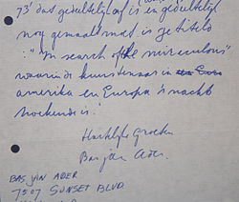
Im Jahr 1975 versuchte der 33-jährige Künstler mit einem sehr kleinen Segelboot (einer umgebauten Guppy 13: 13 Fuß = 3,96 m; ursprünglich nicht für Langstrecken-Fahrten gebaut) eine künstlerisch motivierte, performative Atlantiküberquerung mit dem Titel „In search of the miraculous (songs for north Atlantic)“.[9] Etwa 10 Monate nach seiner Abreise wurde das leere Boot vor der Küste Irlands angetrieben. Jan Bas Aders Körper wurde nie gefunden. Das Ende seines Lebens erinnert an die letzte Reise des dadaistischen Künstlers Arthur Cravan, der vor der Küste Mexikos mit seinem Segelboot verschollen ist.

Nachwirken
[Bearbeiten | Quelltext bearbeiten]
Aders nicht sehr umfangreicher Nachlass ist über die ganze Welt verstreut. Es gibt keine zentrale Sammlung seiner Werke, allerdings befinden sich einige Exponate im Rotterdamer Museum Boijmans Van Beuningen.[10] Seit den 1990er Jahren zeigt sich aber der starke Einfluss des Niederländers auf die aktuelle Kunst,[11] und es finden Ausstellungen seiner Arbeiten statt.

Zitate
[Bearbeiten | Quelltext bearbeiten]
- “The sea, the land, the artist has with great sadness known they too will be no more” (deutsch: „Das Meer, das Land, der Künstler erkennt mit großer Trauer, dass auch sie nicht mehr sein werden“)
- In einem seiner Logbücher beschrieb Ader die Idee zu einer Postkarte: “Greetings from Beautiful Ader Falls” (deutsch: „Grüße von den schönen Ader-Fällen“). Und noch typischer die Unterschrift: “All is falling” (deutsch: „Alles fällt“).

Werkverzeichnis (Auswahl)
[Bearbeiten | Quelltext bearbeiten]
Aufgrund der sehr kurzen Karriere Aders gibt es nicht viele Arbeiten, die dokumentiert sind. Einige Titel sind hier aufgeführt:
- Fall 1, Los Angeles 1970 (Kurzfilm)
- Fall 2, Amsterdam 1970 (Kurzfilm)
- I’m too sad to tell you 1970-71 (Mixed Media)
- All in my clothes 1970 (Fotoserie)
- Farewell to faraway friends 1971 (Foto)
- Untitled (Flower work) 1974 (Fotocollage)
- In search of the miraculous (songs for north Atlantic) 1975 (Performance)

Ausstellungen
[Bearbeiten | Quelltext bearbeiten]
- 2000 Kunstverein Braunschweig: Filme, Fotografien, Projektionen, Videos und Zeichnungen aus den Jahren 1967–1975
- 2004 Paris: Bas Jan Ader - Installationen, Fotografien; Galerie Crousel Chantal
- 2006 Rotterdam: Retrospektive Bas Jan Ader; Museum Boijmans Van Beuningen
- 2007 Basel: Bas Jan Ader – Fall, Kunsthalle
- 2013 Hamburg: Besser Scheitern, Kunsthalle, Galerie der Gegenwart
- 2013 Frankfurt: Bas Jan Aders letzte Fahrt, Schirn Kunsthalle
- 2025 Hamburg: Bas Jan Ader. I'm searching..., Hamburger Kunsthalle

Literatur
[Bearbeiten | Quelltext bearbeiten]
- M. Aden-Schraenen: In Search of Bas Jan Ader; Berlin 2013, ISBN 978-3-8325-2295-7.
- K. Dalstra und M. van Wijk: Bas Jan Ader: Ocean Wave; 2006, ISBN 90-8546-060-3.
- J. Verwoert: In Search of the Miraculous; AfterAll Books 2006; ISBN 1-84638-002-2
- Museum Boijmans Van Beuningen: Please dont leave me (Katalog zur Ausstellung); 2006; ISBN 978-90-6918-216-2
- E. Groot: Beautiful sea: Die gesammelten Werke des Bas Jan Ader; Desipientia, Jahrgang 14, Nr. 1 (April 2007), S. 37–44. (online)

Weblinks
[Bearbeiten | Quelltext bearbeiten]
Commons: Bas Jan Ader – Sammlung von Bildern, Videos und Audiodateien
- Bas Jan Ader als absurder Held. Die Moderne im und als Fall - bebilderter Artikel von Maike Aden-Schraenen, in: NEUE kunstwissenschaftliche Forschungen, Nr. 1, 2014
- Literatur von und über Bas Jan Ader im Katalog der Deutschen Nationalbibliothek
- Biographie Bas Jan Ader (englisch)
- Website über Bas Jan Ader
- Bas Jan Aders letzte Fahrt - bebilderter Artikel von Carolin Köchling im SchirnMag, 6. März 2013
- Artikel in der Sueddeutschen Zeitung erschienen am 8. September 2017

Einzelnachweise
[Bearbeiten | Quelltext bearbeiten]
- ↑ http://www.basjanader.com/ Website Bas Jan Ader
- ↑ https://www.artnews.com/art-in-america/features/vanishing-artist-63018/ Ausführlicher englischsprachiger Artikel über Ader
- ↑ Broken Fall [geometric] – Bas Jan Ader (Memento vom 6. November 2011 im Internet Archive) Video – Westkapelle Holland 1971
- ↑ http://www.ubu.com/film/ader.html Kurzer Lebenslauf Aders
- ↑ http://www.castor-und-pollux.de/2009/07/bas-jan-ader-und-die-schwerkraft/ Artikel über Ader auf Deutsch
- ↑ Broken fall (organic), Bas Jan Ader (Memento vom 17. Oktober 2013 im Internet Archive) Video
- ↑ (Seite nicht mehr abrufbar, festgestellt im Februar 2024. Suche in Webarchiven)
- ↑ I’m too sad to tell you (1971) – Bas Jan Ader (Memento vom 6. März 2011 im Internet Archive) Video
- ↑ Catrin Lorch: Havarie als Kunst. In: sueddeutsche.de, 8. September 2017.
- ↑ bas jan ader (Memento vom 24. Juli 2014 im Internet Archive)
- ↑ Vgl. Maike Aden-Schraenen, In Search of Bas Jan Ader, Berlin 2013. Der 2. Teil des Buches reflektiert aktuelle künstlerische Perspektiven auf Bas Jan Ader durch Jonathan Monk, Elke Krystufek und Haegue Yang
Normdaten (Person): GND: 118903403 (lobid, GND Explorer, OGND) | LCCN: n90626017 | VIAF: 4242149368841385980009 | Wikipedia-Personensuche

